**VPMA CHÍNH THỨC LÀ THÀNH VIÊN QUỐC GIA   
CỦA LIÊN ĐOÀN CÁC HIỆP HỘI PHÒNG TRỪ SINH VẬT GÂY HẠI**

**CHÂU Á VÀ CHÂU ĐẠI DƯƠNG (FAOPMA)**

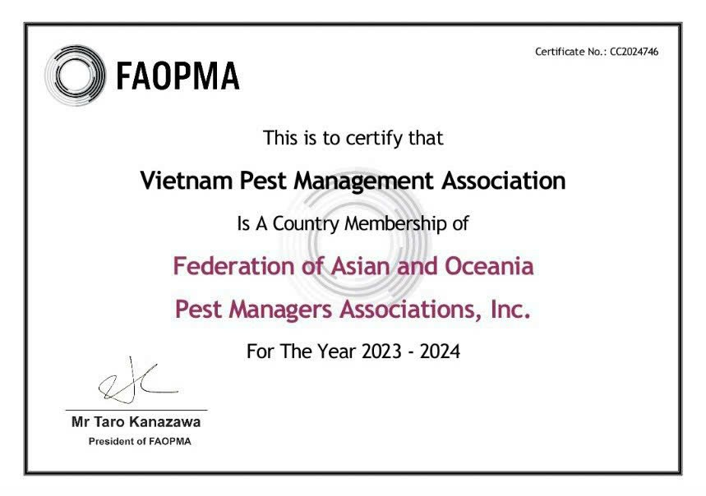

Sau 2 năm thương thảo và thực hiện các thủ tục, Hội Phòng Trừ Côn Trùng Việt Nam (VPMA) đã chính thức là thành viên Quốc gia của Liên đoàn các Hiệp hội Phòng trừ sinh sật gây hại Châu Á và Châu Đại Dương (FAOPMA).

VPMA sẽ được giới thiệu thông tin lên website của FAOPMA, được nhận tạp chí và các thông tin về ngành kiểm soát sinh vật gây hại, tạo điều kiện cho các hội viên có cơ hội tiếp cận kiến thức, thông tin, công nghệ mới, giao lưu học hỏi kinh nghiệm với các tiêu chuẩn Quốc tế. VPMA và hội viên có thể giao lưu với các Hiệp hội thành viên và tham gia các khóa huấn luyện, hội thảo và các sự kiện hàng năm do FAOPMA tổ chức.